MODÈLE DE RAPPORT D'AUDIT SPI5
10-2024 version
Considérations générales et recommandations pour la rédaction du rapport de synthèse.
Langue Ce rapport est avant tout destiné à la Direction de l’IF. Il doit donc être rédigé dans la langue maternelle du personnel de l’IF. Une fois le rapport validé en interne, il peut être traduit en anglais, ce qui permettra de partager plus facilement les résultats avec les autres parties prenantes internes comme externes, les réseaux, les investisseurs. Cerise+SPTF encourage les auditeurs à envoyer une copie dans les deux langues.

Organisation Le rapport doit être bien structuré, pour faciliter une lecture rapide et aisée.

Photos Les blocs de texte sont impersonnels et ne donnent pas envie de lire. Il est recommandé d’ajouter des photos de clients et du personnel de l’IF pour donner au lecteur un aperçu de la réalité.

Longueur Il s'agit d'un résumé, pas d'un rapport détaillé ! Concentrez-vous sur les informations les plus importantes. Le lecteur veut un aperçu rapide des résultats de l’IF.

Public N'oubliez pas les différentes personnes qui liront le résumé (investisseurs, experts en microfinance, praticiens, réseaux, prestataires d'assistance technique, grand public) et adaptez votre prose à ce qu'elles ont besoin de savoir.

Stratégie de communication des résultats et de la synthèse de SPI
- Demandez à la Direction de l’IF de valider le résumé.
- Encouragez l’IF à diffuser le résumé ou des extraits de celui-ci aux personnes suivantes :
- Les parties prenantes internes : conseil d'administration, personnel, clients
- Les parties prenantes externes : bailleurs, investisseurs, prestataires d'assistance technique, organisations partenaires, la maison mère
- Les réseaux locaux et régionaux
- Etc...

Performance Sociale et Environnementale de [Nom de l’IF]
[Pays, Mois, Année]

Introduction
Résumez en quelques phrases l'approche de l'organisation et les raisons qui l’ont poussée à faire une évaluation SPI5.

L'audit social de l'institution financière a été réalisé à l'aide de SPI5, un outil d'audit social complet qui permet aux IF d'évaluer leur niveau de mise en œuvre des Normes Universelles de Gestion de Performance Sociale et Environnementale (Normes Universelles). L’outil SPI5 évalue les forces et les faiblesses d'une IF en matière de Gestion de la Performance Sociale et Environnementale (GPSE) et de Protection des Clients (PC), dans le but d'utiliser ces informations pour aider l'institution financière à améliorer ses systèmes de gestion et ses pratiques au fil du temps. SPI5 comprend un module "de base" qui se compose des éléments suivants :
- Les Normes Universelles de Gestion de la Performance Sociale et Environnementale : un manuel complet des meilleures pratiques créé par et pour les personnes travaillant dans le secteur de la microfinance afin d'aider les institutions financières à atteindre leurs objectifs sociaux.
- Les Normes de certification de la Protection des Clients : Normes minimales que les clients doivent s'attendre à recevoir lorsqu'ils font affaire avec une institution financière.

Ce rapport résume les conclusions de l'audit SPI5, réalisé par nom de DATE à DATE.

[n'hésitez pas à ajouter des photos de l’IF, des clients]

Présentation de l’IF
Fournir une brève description de l'institution financière en donnant des détails qui ne figurent pas dans l'introduction ci-dessus, y compris les objectifs sociaux, les domaines d'activités, la méthodologie et les services fournis (financiers et non financiers). Décrivez le contexte, l'histoire et les particularités de l’IF. Mentionnez également les partenaires clés, les agences ou la maison mère.

Données sociales et environnementales clés <Mois /Année>

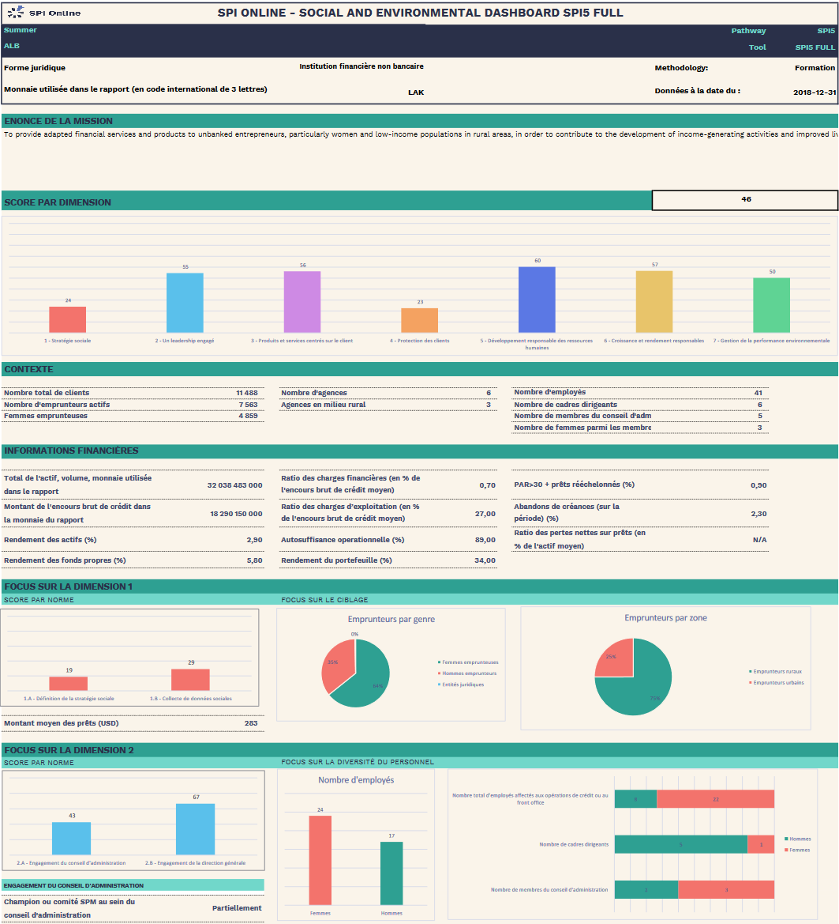

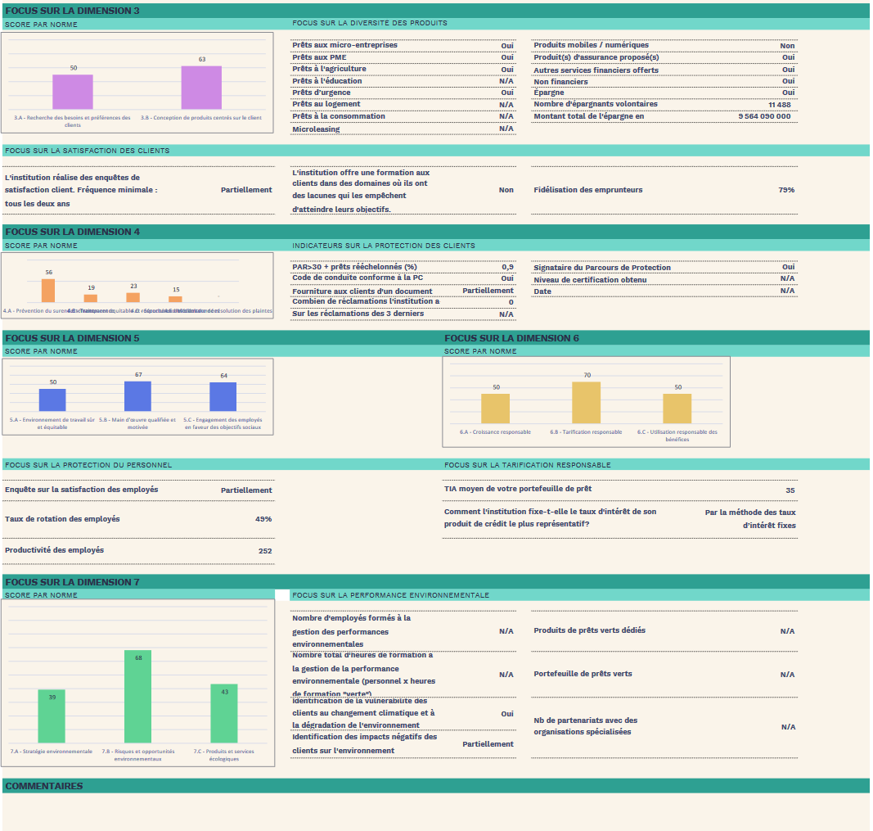

Résultats des Normes Universelles par Dimension

Stratégie sociale (XX%)

La Dimension 1 porte sur l'importance pour une institution financière de développer sa stratégie sociale. Il est important pour une institution financière de développer sa stratégie sociale. La première étape consiste à définir les objectifs sociaux, c'est-à-dire les avantages spécifiques que ses produits et services apporteront aux clients. Ensuite, l'institution doit collecter des données sur les progrès accomplis dans la réalisation de ces objectifs et utiliser ces données pour guider ses décisions.

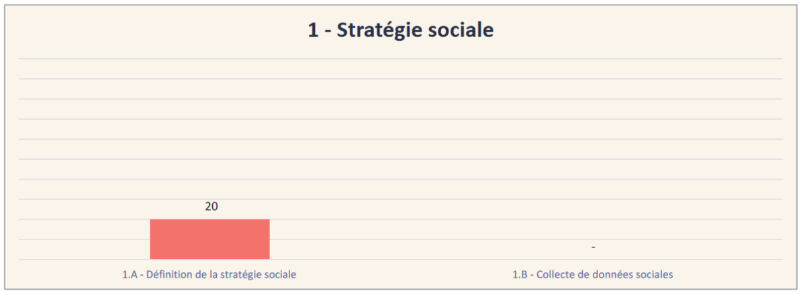
[insérer les résultats du graphique de l’IF]

Résumez les activités et les efforts déployés à ce jour par l'IF pour répondre aux Normes de la Dimension 1.
Commencez par les résultats positifs, c'est-à-dire les Normes pour lesquelles l'IF a obtenu un (très) bon score. Mentionnez les efforts ou les circonstances particulières qui expliquent pourquoi l'IF a obtenu ces résultats, et indiquez s'il existe des initiatives en cours dont la mise en œuvre influencera ce score dans un avenir proche.
Conclure par des recommandations et des domaines d'amélioration, c'est-à-dire les Normes pour lesquelles l’IF n'a pas obtenu une bonne note. Il est possible de traiter chaque Norme dans des paragraphes distincts ou de résumer l'ensemble de la Dimension en un seul paragraphe.

Leadership Engagé (XX%)

L'engagement en faveur de la performance sociale commence au sommet de la hiérarchie. Une stratégie sociale n'est efficace que si le Conseil d’Administration et l’équipe de direction la comprennent et la soutiennent. Pour que la performance sociale soit pleinement intégrée dans l'organisation, les organes de gouvernance et de direction doivent l'intégrer dans les plans et les structures de responsabilité de l'organisation. La gouvernance et la direction doivent être claires, engagées et incitées à atteindre les objectifs sociaux de l'institution.

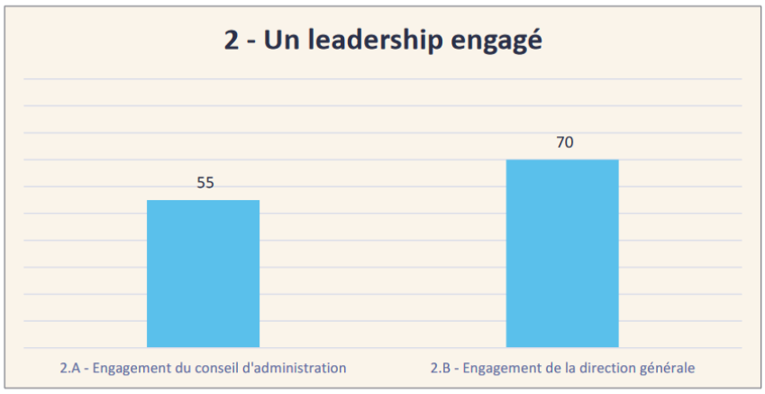
[insérer les résultats du graphique de l’IF]

Résumez les activités et les efforts de l’IF en fonction des 2 Normes.

Produits et Services Centrés sur le Client (XX%)

La conception centrée sur le client consiste à réfléchir à la manière dont les services financiers et non financiers s'intègrent dans la vie de vos clients cibles et les aident à atteindre leurs objectifs financiers, puis à les concevoir en conséquence. Pour ce faire, une IF doit être à l'écoute de ses clients pour comprendre comment les besoins et l'utilisation des produits des différents groupes de clients varie, comment la satisfaction et le départ des clients varient selon le groupe de clients et quelles en sont les raisons. Les produits et services doivent être conçus pour réduire les obstacles à l'accès aux services financiers et aider les clients à atteindre des objectifs financiers tels que faire face aux risques et aux situations d'urgence, investir dans des opportunités, arrondir les revenus ou créer un filet de sécurité.

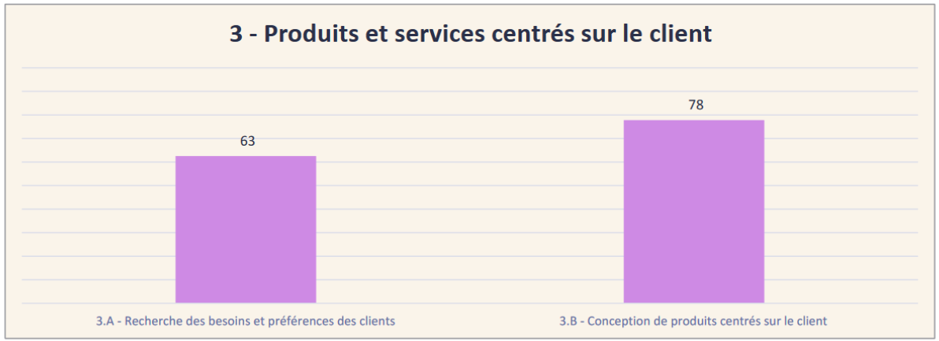
[insérer les résultats du graphique de l’IF]

Résumez les activités et les efforts de l’IF en fonction des 2 Normes.

Protection des Clients (XX%)

La protection des clients est la norme minimale pour toutes les institutions financières responsables. Les Normes de cette dimension garantissent que l'institution financière a mis en place les pratiques et les systèmes nécessaires pour éviter tout préjudice à ses clients, lorsque ceux-ci utilisent ses services financiers et non financiers. Les institutions qui cherchent à créer des avantages dans la vie de leurs clients doivent d'abord s'assurer qu'elles ne nuisent pas, et il est de leur responsabilité de s’en assurer.

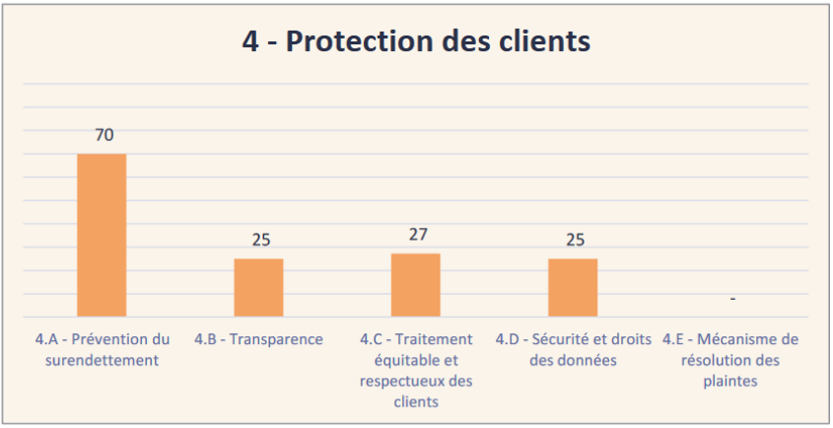
[insérer les résultats du graphique de l’IF]

<Photo>
Vous pouvez inclure une citation de l'un des clients ou d'autres parties prenantes de l’IF (directeurs, membres du conseil d'administration, agents de crédit, etc.

Résumez les activités et les efforts de l’IF en fonction des 5 Normes.

Développement Responsable des Ressources Humaines (XX%)

Votre personnel est votre plus grand atout pour atteindre vos objectifs sociaux. Valorisez activement vos employés, assurez-vous qu'ils sont au clair sur leurs rôles et responsabilités et écoutez leurs idées sur la manière d'améliorer votre organisation (ils feront de l'excellent travail pour vous). Le traitement responsable des employés est essentiel à la réussite d'une institution. Les employés ont des droits, et les employés qui sont bien traités sont plus susceptibles de traiter les clients de façon responsable.

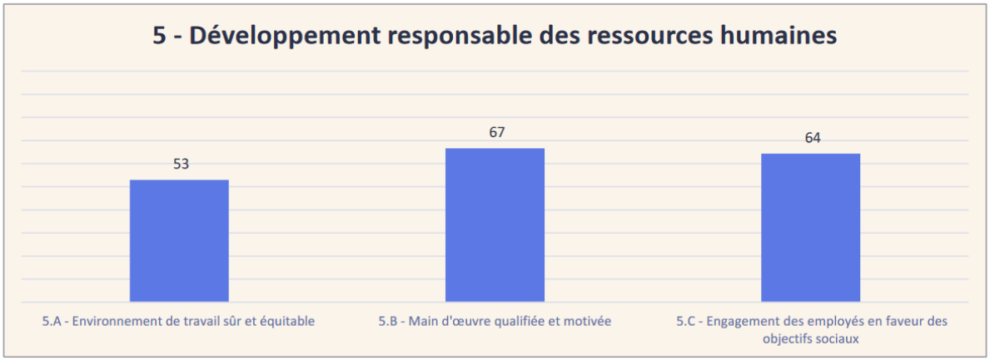
[insérer les résultats du graphique de l’IF]

Résumez les activités et les efforts de l’IF en fonction des 3 Normes.

Croissance et Rendements responsables (XX%)

Les Normes et les orientations de la Dimension 6 partent du principe qu'en tant qu'entreprise sociale, les décisions et les résultats financiers d'une institution doivent aussi refléter ses objectifs sociaux. Comme pour les autres entreprises sociales, il est essentiel de trouver le bon équilibre. Alors que les institutions financières sont en croissance et qu’elles s’associent avec de nouveaux investisseurs qui peuvent avoir des priorités différentes, il est très important pour l'IF de gérer sa croissance de manière responsable, de fixer des prix responsables, et d'utiliser ses bénéfices pour atteindre la viabilité à long terme tout en réalisant ses objectifs sociaux.

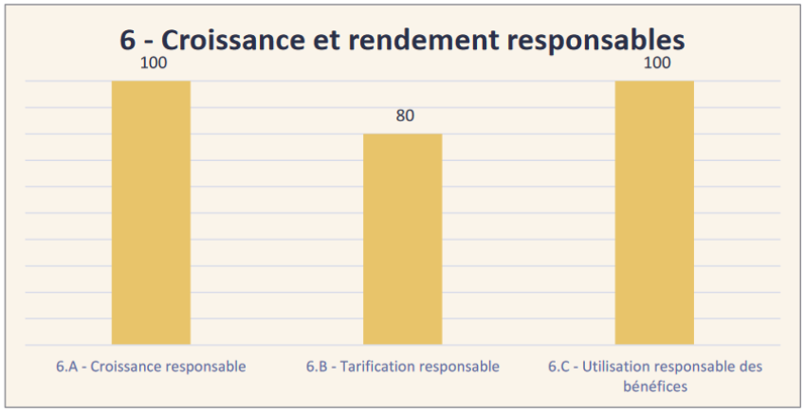
[insérer les résultats du graphique de l’IF]

Résumez les activités et les efforts de l’IF en fonction des 3 Normes.

Gestion de la Performance Environnementale (XX%)

Dans un contexte où le changement climatique et la dégradation de l'environnement affectent déjà toutes les régions de notre planète, et en particulier les populations les plus vulnérables, il est clair que les objectifs de durabilité financière et sociale ne seront pas atteints sans tenir compte des questions environnementales. Les IF devraient s'engager sérieusement dans l'amélioration de leur performance environnementale, en évitant de générer de générer des externalités négatives sur l'environnement et doivent contribuer à favoriser l'adaptation au changement climatique, l'atténuation des risques environnementaux et les solutions régénératrices.

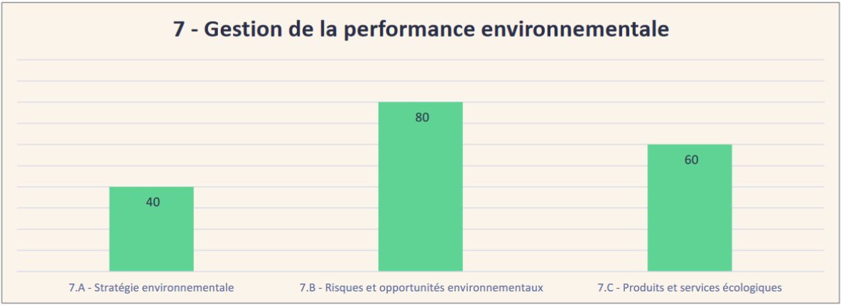
[insérer les résultats du graphique de l’IF]

Résumez les activités et les efforts de l’IF en fonction des 3 Normes.

Conclusion et Recommandations
Résumez en soulignant les principaux points forts de l’IF et en identifiant 3 ou 4 (pas plus !) domaines clés d'amélioration. Proposer des mesures et des actions très concrètes à l'institution financière, en abordant une ou deux questions clés, qui pourraient servir de base à l'accent mis sur la GPSE dans son prochain plan d'affaires. Il devrait s'agir des questions les plus prioritaires selon l'auditeur, en tenant compte des résultats de l'outil SPI5, de la mission et des priorités stratégiques de l'institution, ainsi que du budget et des ressources humaines disponibles pour les améliorations.

Proposition d’un plan d'action
En s'appuyant sur votre connaissance des résultats de l'audit SPI5, des enjeux importants dans le contexte local, des priorités stratégiques de l'institution, ainsi que de la volonté et de la capacité de l'institution à allouer un budget et des RH aux améliorations de pratiques de GPSE, l’auditeur devrait élaborer un plan d'action pour l’IF, qui énumère tous les principaux domaines d'amélioration. Ces actions de suivi devraient être classées par ordre d'importance/de faisabilité, en commençant par les domaines qu'il est très important de traiter, dont la mise à niveau n'est pas trop coûteuse et qui sont simples à mettre en œuvre. Ce plan d'action doit être examiné avec la direction de l'institution, idéalement pour obtenir leur adhésion et l'approbation des sujets les plus prioritaires à traiter dans le cadre du prochain cycle budgétaire.

Rapports facultatifs

SPI5 permet d’obtenir différents rapports, n'hésitez donc pas à inclure ceux qui sont pertinents pour votre IF, comme les données de l’IF comparées aux benchmarks de la base de données Cerise+SPTF, un rapport environnemental détaillé, etc.

Résultats de l’audit sur les Normes de Protection des Clients
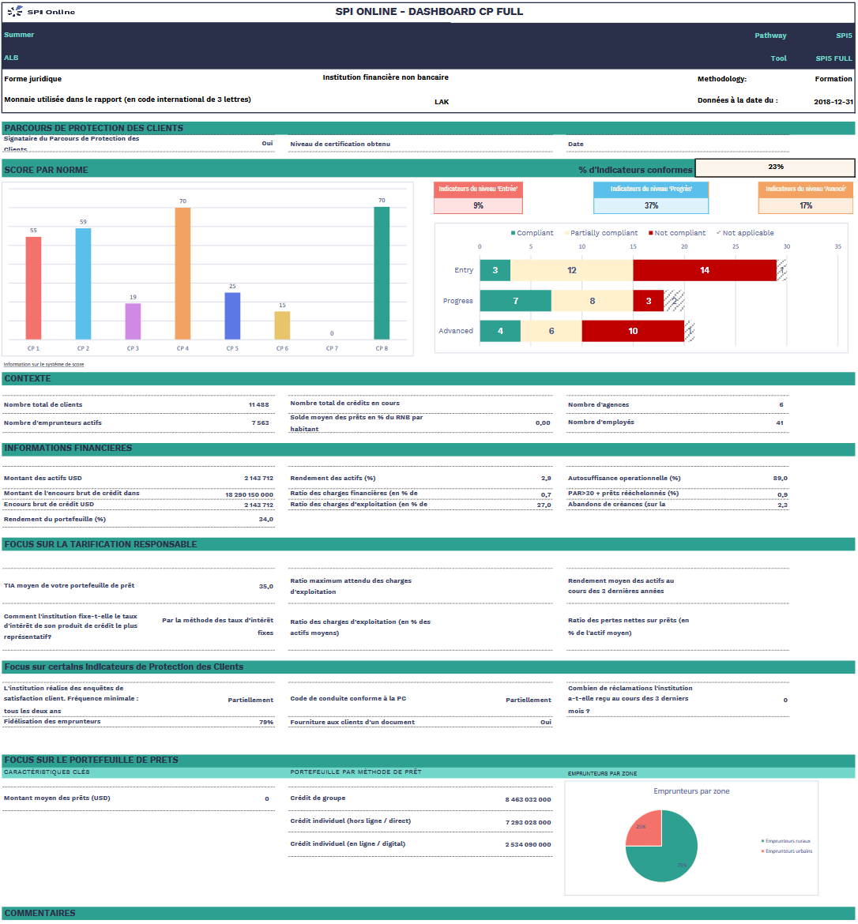
Ce paragraphe résume les résultats globaux en matière de Protection des Clients. Exemple : Le [NOM DE L’IF] respecte les Normes pré-requises dans trois des sept principes, avec des pratiques exceptionnelles en matière de traitement équitable et respectueux des clients, malgré une lacune dans l'un des indicateurs relevant de ce principe. De petits ajustements sont nécessaires pour satisfaire aux Normes dans les domaines de la tarification responsable, du traitement équitable et respectueux des clients et de la confidentialité des données des clients, et des ajustements un peu plus importants seront nécessaires pour satisfaire aux Normes de transparence, principalement en raison de l'utilisation d'une tarification par la méthode des taux d’intérêts fixes.
L'auditeur peut ensuite résumer chaque Norme de Protection des Clients dans la pratique (facultatif).

Et si l’IF est engagé dans le Parcours de Protection des Clients, l'auditeur peut expliquer si l'institution est prête pour une certification ou non en utilisant les graphiques du tableau de bord CP Full pour la certification.
